Č.j. MSPu 19/2021

Mateřská škola Havířov-Město Puškinova 7a/908

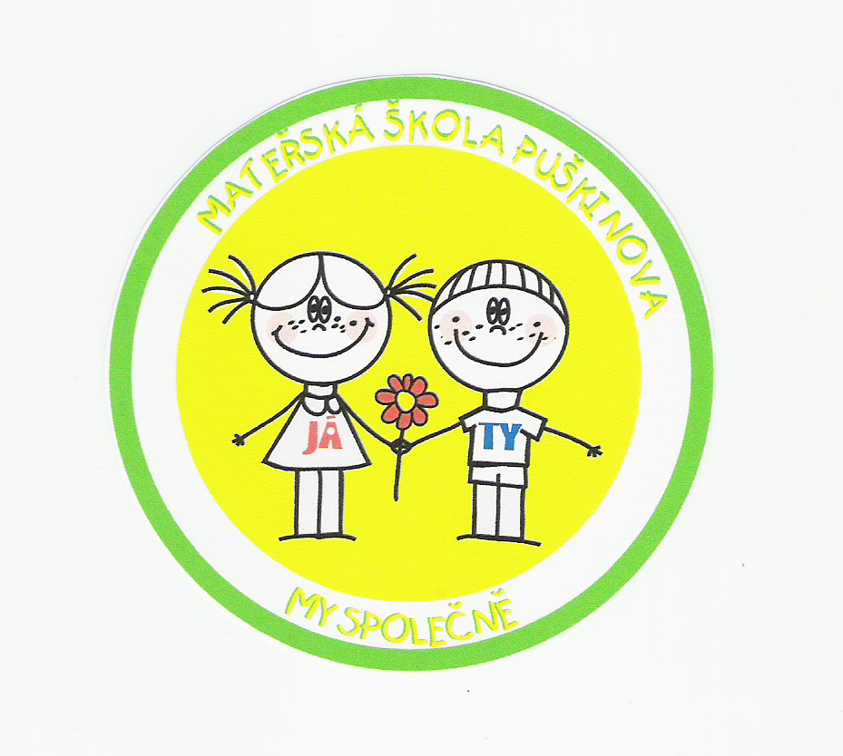

VNITŘNÍ ŘÁD ŠKOLNÍ JÍDELNY

(aktualizováno 30. 8. 2023)

Vnitřní řád školní jídelny je soubor pravidel a opatření spojených s provozem školní jídelny.
Školní jídelna zajišťuje stravování řádně zapsaných dětí ve věku od 2 do zpravidla 6 let, dětí s odkladem školní docházky (7 let) a stravování zaměstnanců mateřské školy.
Vnitřní řád školní jídelny je závazný pro všechny osoby, které se v mateřské škole stravují a též pro zákonné zástupce dětí.
Vnitřní řád školní jídelny je zpracován v souladu s těmito zákony a vyhláškami:
zákonem č. 561/2004 Sb., školský zákon, ve znění pozdějších předpisů
nařízení EU č. 852/2004 o hygieně potravin, ve znění pozdějších předpisů
vyhlášky č. 107/2005 Sb., o školním stravování v platném znění

1. ORGANIZACE ŠKOLNÍHO STRAVOVÁNÍ

1.1 Organizace provozu
1.2 Stravovací režim
1.3 Odhlašování
1.4 Dietní strava
1.5 Platba stravného
1.6 Výše stravného
1.7 Práva a povinnosti dětí
1.8 Vzájemné vztahy mezi dětmi a zaměstnanci
1.9 Podmínky zajištění bezpečnosti a ochrany
1.10 Podmínky zacházení s majetkem školy

1.1 Zařízení školního stravování, organizace jeho provozu a rozsah služeb školního
stravování:

Školní stravování v mateřské škole zabezpečuje vlastní školní jídelna. Při přípravě jídel postupuje školní jídelna podle Vyhlášky MŠMT č. 107/2005 Sb., o školním stravování (dále jen Vyhláška o školním stravování) a řídí se platnými výživovými normami a zásadami zdravé výživy.

Školní jídelna připravuje jídla, která jsou dovážena výtahem do jednotlivých přípraven jídla do jednotlivých tříd mateřské školy, ve kterých probíhá vlastní stravování dětí.

Školní jídelna připravuje dopolední přesnídávku, oběd a odpolední svačinu. Kromě jídel připravuje školní jídelna i tekutiny, které děti během svého pobytu v mateřské škole konzumují v rámci „pitného režimu“. Pokud je se zákonným zástupcem dohodnuta jiná délka pobytu dítěte v mateřské škole než celodenní, má dítě právo odebrat jídla připravovaná školní jídelnou a vydávána dětem v době jeho pobytu v mateřské škole.

Pokud dítě pobývá v mateřské škole v době podávání hlavního jídla, dopolední nebo odpolední svačinky, je povinno jídlo odebrat, pokud dítě nemá zvláštní zdravotní program z důvodu nemoci.
  - Stravovací režim dětí v průběhu vzdělávání

V průběhu denního pobytu v mateřské škole se dětí stravují podle následujícího základního stravovacího režimu:
6:00 - 9:15 pitný režim, čerstvé ovoce a zelenina, podávání dopolední přesnídávky - samoobslužný režim
11:30 – 12:15 oběd
14:15 – 14:30 podávání odpolední svačiny

V rámci „pitného režimu“ mají děti po dobu svého denního pobytu v mateřské škole k dispozici nápoje (čaje bylinné, ovocné, klasické, ovocné šťávy, vitamínové nápoje, džusy, minerálky, neslazený čaj, čistou vodu), které jsou připravovány podle zásad zdravé výživy a se zaměřením na častou obměnu jednotlivých druhů nápojů. Děti požívají nápoje v průběhu celého pobytu v mateřské škole v samoobslužném režimu podle vlastního pocitu žízně.

  - Úprava postupu při odhlašování dětí ze školního stravování v případě jejich nepřítomnosti v mateřské škole

Při omlouvání dětí zákonnými zástupci z každodenního vzdělávání z důvodu dopředu známé nepřítomnosti podle bodu 2.5, odst. a) a b) tohoto Školního řádu zajistí mateřská škola automaticky nahlášení této skutečnosti vedoucí kuchařce.

V případě, že dítě náhle onemocní nebo se mu stane úraz a nemůže se z tohoto důvodu účastnit vzdělávání, oznámí tuto skutečnost bez zbytečného odkladu. Oznámení této nepředvídané nepřítomnosti dítěte je možné i prostřednictvím telefonu, e-mailu nebo jiných zákonných zástupců dětí docházejících do mateřské školy nebo prostřednictvím pedagogického pracovníka.

Pokud nepřítomnost dítěte nebyla dopředu známá a dítě se do 8.00 hodin nedostaví do mateřské školy, je mu strava automaticky odhlášena. Pokud dítě v průběhu dne onemocní a zákonný zástupce si je vyzvedne z MŠ, má možnost si oběd do 11.30 hod. vyzvednout ve školní kuchyni

1.4 Dietní strava

a) Školní jídelna nepřipravuje stravu v dietním režimu z důvodu potřeby
nutričního terapeuta. V případě potřeby dováží dietní stravu Jídelna při
MŠ Přímá Havířov.
b) V případě intolerance na některou z potravin je nutné
předložit potvrzení od lékaře a úzká spolupráce kuchařky, pedagogů a rodičů.

1.5 Platba stravného

a) Platba je uskutečňována bezhotovostně na účet mateřské školy v předepsané
částce na daný měsíc (popřípadě složenkou). Přeplatky jsou vráceny v měsíci
lednu následujícího roku za období září – prosinec. V červenci pak přeplatky
za období leden – červen. V období prázdninového provozu za jeden měsíc je
částka za stravné vybrána v hotovosti v MŠ.
b) Neuhradí-li zákonný zástupce úplatu za školní stravování opakovaně, může
ředitelka mateřské školy rozhodnout o ukončení předškolního vzdělávání (dle
školského zákona 561/2004 Sb. § 35d).

1.6 Výše stravného

a) Vychází z vyhlášky č. 463/2011 Sb. (finanční limity), ve znění pozdějších
změn a doplňků.
b) Do věkových skupin jsou strávníci zařazováni na dobu školního roku, v němž
dosáhnou daného věku. Školní rok se počítá od 1. 9. do 31. 8.
c) Zaměstnanec získá nárok na dotovaný oběd při odpracování minimálně 3 hodin
pracovní směny.
d) Výše stravného může být upravována na základě změn finančních limitů nebo
navýšení cen potravin.

1.7 Práva a povinnosti dětí
Řídí se Školní řádem ze dne 30.9.2019, Čl. 1

1.8 Vzájemné vztahy mezi dětmi a zaměstnanci
Řídí se Školní řádem ze dne 30.9.2019, Čl. 1

1.9 Podmínky zajištění bezpečnosti a ochrany zdraví dětí
Řídí se Školní řádem ze dne 30.9.2019, Čl. 6

1.10 Podmínky zacházení s majetkem školy
Řídí se Školní řádem ze dne 30.9.2019, Čl. 7

Aktuální finanční limit – příloha č.1
Stanovení ceny stravného – příloha č.2

S účinností: od 1. 9. 2020

Mateřská škola Havířov – Město, Puškinova 7a/908

PROVOZNÍ ŘÁD KUCHYNĚ ŠKOLNÍHO STRAVOVÁNÍ

I.

POŽADAVKY NA ZDRAVOTNÍ STAV PRACOVNÍKŮ A HYGIENU

Před nástupem do zaměstnání se musí všichni zaměstnanci kuchyně podrobit preventivní prohlídce a musí mít vystaven zdravotní průkaz. Všichni zaměstnanci jsou povinni hlásit ošetřujícímu lékaři každou změnu zdravotního stavu, která by mohla mít za následek kontaminaci výrobků. Všechny ozdoby rukou (prsteny, hodinky...), musí pracovník odložit v šatně. Nehty musí být krátce zastřižené a nenalakované. Pracovníci si musí před započetím práce a po každé činnosti umýt ruce mýdlem a kartáčkem pod tekoucí vodou. Ručníky se používají papírové a jsou průběžně doplňovány. Pracovní oděv musí být vždy čistý a při přechodu z jiné činnosti vždy vyměňován. V kapsách pracovního oděvu nesmí být nic kromě kapesníku. Pracovníci musí při vaření používat pokrývku hlavy. V pracovním oděvu se nesmí odcházet mimo pracoviště. Při cestě na toaletu je třeba pracovní oděv odložit a po pečlivém umytí rukou znovu obléci. V průběhu práce na pracovišti nesmí pracovník provádět toaletní a kosmetické úpravy zevnějšku. Platí zákaz kouření, pití, konzumace jídla mimo vyhrazený prostor, zákaz vstupu cizích osob a domácích zvířat.

II.

POVINNOSTI ZAMĚSTNAVATELE

Zaměstnavatel je povinen zajišťovat:
- aby práci v kuchyni vykonávaly jen osoby zdravotně způsobilé
- aby pověření pracovníci byli seznámeni s hygienickými požadavky na přejímku, skladování, přípravu a oběh poživatin a do 1 roku po nástupu absolvovali školení k rozšíření hygienických znalostí
- aby byl dodržován schválený technologický postup přípravy jednotlivých jídel
- vhodné podmínky pro osobní hygienu
- osobní ochranné a pracovní pomůcky
- čistotu provozních a pomocných zařízení
- oddělené uložení pomůcek na čištění pracovních ploch a zařízení, přicházejících do přímého styku s potravinami
- provádění technických úprav, nátěrů a malování dle potřeby ve výrobních a skladovacích prostorách
- provádění dezinsekce a deratizace (tuto činnost smějí provádět jen osoby k tomu způsobilé)

III.

POVINNOSTI PRACOVNÍKŮ

Pracovníci kuchyně jsou kromě povinností uvedených v prvním odstavci dále povinni:
- mít zdravotní způsobilost
- znát a dodržovat hygienické požadavky na výrobu, podávání, skladování a přípravu pokrmů
- dodržovat zásady provozní a osobní hygieny
- užívat jen schválené a předepsané pracovní postupy, všímat se kvality a nezávadnosti zpracovávaných potravin, potraviny podezřelé z nákazy nebo závadnosti vyřadit z dalšího zpracování
- chránit potraviny i hotové výrobky před znečištěním hmyzem, zvířaty a ptáky nebo nepovolanými osobami
- udržovat v čistotě své pracoviště, používané pracovní nářadí, ochranný oděv a obuv
- mít na pracovišti zdravotní průkaz
- dbát na svůj zdravotní stav
- dodržovat provozní řád

IV.

HYGIENA PROVOZU

Hlavní důraz je kladen na čistotu pracovních ploch, strojního vybavení, nástrojů a nádobí:
- pravidelné mytí a čištění dle sanitačního řádu
- malování kuchyně 1x ročně
- provádění a obnova nátěrů dle potřeby
- odstraňování námrazy v lednicích a mrazničkách dle sanitačního řádu.

Inventář a strojní vybavení musí být udržováno v řádném technickém stavu, musí být snadno rozebíratelné a čistitelné. V kuchyni musí být používána jen pitná voda.

Mytí nádobí se provádí v dostatečně teplé pitné vodě s přídavkem mycího prostředku po předchozí očistě od zbytků. Bílé nádobí a příbory se myjí v myčce na nádobí. Bílé nádobí se nesmí utírat do utěrek. Čisticí prostředky a pomůcky na úklid prostor kuchyně jsou uloženy odděleně od prostředků na hrubý úklid podlah a hygienických zařízení. Likvidace odpadu je zajišťována pravidelně a včas.

V.

ZÁSADY SPOLEČNÉHO STRAVOVÁNÍ

Přejímka zboží se musí provádět po stránce kvantitativní i kvalitativní. Za správnou přejímku nese zodpovědnost vedoucí kuchařka.
Skladováním nesmí dojít k poškození kvality skladovaného zboží, ani ke křížení tzv. čistých a nečistých linek. Potraviny, které je nutno před podáváním tepelně upravit se nesmí setkat s potravinami, které jsou již tepelně upravené, nebo se podávají bez tepelné úpravy či za studena. Vejce je možno skladovat pouze s balenými poživatinami.
Příprava a zpracování pokrmu musí probíhat jednosměrně od nečistých surovin přes jejich očistu v přípravnách, tepelnou přípravu v kuchyni k výdeji strávníkům. Pracovní plochy pro čistou úpravu potravin musí být samostatné a být označeny.
Tepelná úprava surovin musí zabezpečit zničení mikroorganismů při zachování nutriční hodnoty hotového výrobku.
- na přípravu pokrmu lze používat jen čerstvá slepičí vejce z veterinárně sledovaných chovů, která musí být řádně tepelně zpracována varem po dobu minimálně 12 minut
- maso po vlastním umletí musí být do 3 hodin tepelně zpracováno, v době mezi umletím a tepelnou úpravou musí být v chladničce s uvedením údaje o čase semletí
- na smažení pokrmů se používá vždy čerstvý tuk, vždy jednorázově - 20 minut před dokončením tepelné úpravy se do pokrmu nesmí nic přidávat
- v zařízeních společného stravování se nesmí používat ani podávat:
- vejce jiná než slepičí z veterinárně sledovaných chovů
- vejce s porušenou skořápkou
- vejce tepelně nezpracovaná a pokrmy z nich (míchaná, na měkko, oka s tekutým žloutkem, vlastní majonéza)
- syrová masa typu tatarských bifteků
Výdej stravy se provádí bezprostředně po dohotovení pokrmů. Doba výdeje nesmí překročit 3 hodiny od jeho dohotovení. Při výdeji je třeba používat vhodných pomůcek pro manipulaci s potravinami. Vydávané pokrmy musí mít dostatečnou teplotu.
K zabezpečení nezávadnosti a výživové hodnoty pokrmu volíme účelnou a šetrnou přípravu stravy:
- mechanické odstraňování nepoživatelných částí provádíme šetrně
- zeleninu loupeme, krájíme a strouháme těsně před tepelnou úpravou nebo před podáváním
- syrové maso krájíme, naklepáváme a meleme těsně před dalším zpracováním
- všechny potraviny omýváme vcelku pod proudem pitné vody
- tuky se nesmí přepalovat
- vaříme v nádobách s neporušeným smaltovaným povrchem nebo s povrchem z nerezu nebo varného skla
- v hliníkovém nádobí se nesmí vařit kyselá jídla

Sestavování jídelního lístku provádíme podle zásad racionální výživy. Pestrost jídel uplatňujeme tak, aby byla zajištěna nejen během dne, ale i týdne a celého měsíce. Dbáme o střídání jídel masitých, polomasitých, bezmasých a zeleninových. Syrovou zeleninu a ovoce podáváme podle možnosti co nejčastěji. Z jídelníčku vylučujeme ty pokrmy, které v teplém období snadno podléhají zkáze. Ukazatelem vyváženosti stravy je dodržování spotřebního koše, který je pravidelně kontrolován.

VI.

HACCP

Je zavedena metodika systému kritických bodů, které jsou stanoveny s ohledem na provoz a receptury, používané při přípravě pokrmů. Na jednotlivé receptury je vytvořen konkrétní výrobní diagram. Při stanovení kritických bodů je brán v úvahu stav technologického zařízení, personál, dispoziční podmínky provozu. Kritickým bodem je teplota pokrmů a její sledování.

VII.

SPOTŘEBNÍ KOŠ

Spotřební koš stanovuje, které výživové požadavky musí splňovat jídla, podávaná ve školní jídelně. Legislativně jsou stanoveny určité skupiny potravin (ovoce, zelenina atd.) a jejich spotřeba na dítě a den. Plnění doporučení je výsledkem spotřebního koše, který se vyhodnocuje za období jednoho měsíce.

VIII.

PITNÝ REŽIM

Pitný režim je zajištěn v průběhu celého dne a je jím zajištěn dostatečný přísun tekutin. V letních měsících je pitný režim vydatnější. Všechny nápoje jsou k dispozici ve všech třídách a pedagogové dohlížejí na dodržování pitného režimu a dle potřeby upozorňují děti.

IX.

ÚKLID

Na úklidu drobného nádobí ve třídách se podílejí děti, pracovnice ŠJ a školnice s uklízečkami. Umývání nádobí spadá do náplně pracovnic školní jídelny. V přípravnách jídla jsou myčky nádobí. Pokud se umývá nádobí ručně, musí být použito dostatečné množství vody o minimální teplotě 40°C. Nádobí musí uschnout samo, nepoužívají se utěrky. Pracovníci kuchyně dodržují provozní a sanitační řád.

X.

ZÁVĚR

Tento řád je vyvěšen v prostorách kuchyně a je závazný pro všechny pracovníky kuchyně a zodpovědné pracovníky.

S účinností: od 1. 9. 2021

